CONSEILS POUR CREER UN PODCAST RADIO SOLIDE ET
CAPTIVANT

I. LA FORME DU PODCAST

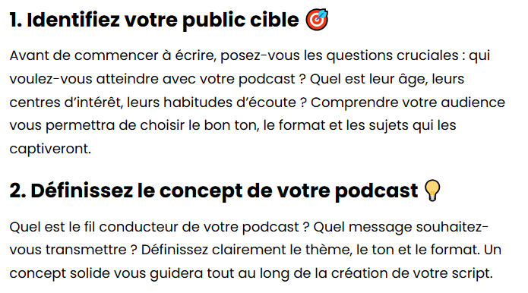

1. Je choisis mon audience : population cible : âge centre intérêt

2. Lors du lancement d’un podcast, l’une des décisions les plus importantes consiste à déterminer le style et votre thème d’étude qui vous convient le mieux, à vous et à votre public.
( Si vous faites une interwiew, un entretien, s’il y a un débat, plusieurs invités…..)
Certains styles sont davantage basés sur des entretiens, d’autres peuvent être hébergés en solo et certains peuvent combiner plusieurs hôtes et invités

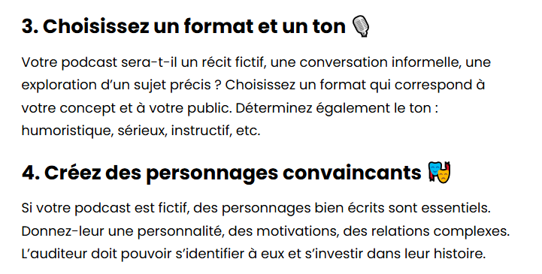

3. Dans le cadre du concept du podcast , je sélectionne un TON SUR LE THEME (sérieux, humouristique, critique, grave etc.…)

4. Je choisis des acteurs, PERSONNAGES soit en accord, soit en désaccord mais de sorte que l’auditeur soit interpellé

II. LE FOND DU DU PODCAST


1. Il faut une introduction avec un plan et une conclusion
A / l’introduction
Musique d’introduction : une musique d’introduction permettra de vous identifier facilement (un peu comme un jingle de radio ou une virgule sonore) !
Introduction: Une introduction solide permet d’établir le ton et l’objectif du podcast et d’attirer l’attention de l’auditeur.
Accrochez vos auditeurs
La première phrase contient l’information d’actualité, mais elle doit également retenir l’attention. Veillez à ce que votre écriture soit accrocheuse, en particulier au début de chaque nouvelle. Si vous accrochez vos auditeurs, ils resteront à l’écoute.Présentation de l’Invité 🤝
C’est le segment destiné à enthousiasmer vos auditeurs à propos de votre invité. Énumérez leurs réalisations pertinentes, ce qu’ils font actuellement et en quoi cela se rapporte à votre podcast.

Rédigez des phrases courtes Car l’information est souvent complexe, vos auditeurs ne peuvent pas revenir en arrière, ils doivent comprendre instantanément.

claire… facile à écouter, facile à retenir.


Fournit une structure et une clarté, en veillant à ce que le podcast reste sur la bonne voie et délivre un message clair aux auditeurs.

CONSEILS :

Adressez-vous aux auditeurs
Vous écrivez seul vos nouvelles, au micro vous n’avez pas de contact avec le public. Mais essayez toujours d’imaginer vos auditeurs. Est-ce qu’ils vont comprendre ? Essayez de vous adresser à quelqu’un. Si vous écrivez de cette façon, le public sentira que vous lui parlez et restera à l’écoute de votre journal.
‍

B / les transitions
Assurez-vous d’inclure toutes les séquences ou transitions nécessaires pour passer d’un argument à l’autre ou sujet à l’autre. des transitions préparées seront essentielles ! Vous pourrez passer d’un sujet à l’autre tout en douceur… et votre audience vous en remerciera

- Interlude : Courte virgule sonore avec une petite musique par exemple
C / POINT ARGUMENTATIF : SEGMENT 1
- Sujet 1 : Développez votre sujet
Segment ou point 1 : Titre du segment
- Brève description du segment
- Principaux points de discussion ou sous-thèmes
- Discussion et exploration des principaux points
Incluez des interviews, des clips ou des effets sonores pertinents

Conseils Si des sponsors ou des publicités doivent être inclus dans le podcast, planifiez-les dans le plan.

Transition:
- Récapitulez brièvement les principaux points abordés jusqu’à présent

Segment ou point 2 : Titre du segment
- Brève description du segment
- Principaux points de discussion ou sous-thèmes
- Discussion et exploration des principaux points
- Incluez des interviews, des clips ou des effets sonores pertinents
‍Transition:
- Récapitulez brièvement les principaux points abordés jusqu’à présent

Segment ou point 3 : Titre du segment
- Brève description du segment
- Principaux points de discussion ou sous-thèmes
- Discussion et exploration des principaux points
- Incluez des interviews, des clips ou des effets sonores pertinents
‍Transition:
- Récapitulez brièvement les principaux points abordés jusqu’à présent
‍
Conclusion:
- Résumez les principaux points à retenir de l’épisode
- Exprimer sa gratitude aux auditeurs et aux auditrices
- Mentionnez les épisodes ou événements à venir
- Encouragez l’engagement et les commentaires des auditeurs

Conseils :
- Fournir des coordonnées (site Web, médias sociaux, courriel)
- Remerciez tous les invités spéciaux et les commanditaires
- Mot de la fin ou appel à une action
Musique et effets sonores possibles
Soulevez une intrigue, un défi…….

GRILLE D’ AUTO EVALUATION SUR LE FOND DU PODCAST RADIO




ATTENTION !
